第四部分 数据总体结构设计

4.1 系统结构设计

系统架构图属于系统设计阶段，系统架构图只是这个阶段一个产物，系统的总体架构决定了整个系统的模式，是系统的基础。阅读论坛管理系统的整体结构设计如图所示。

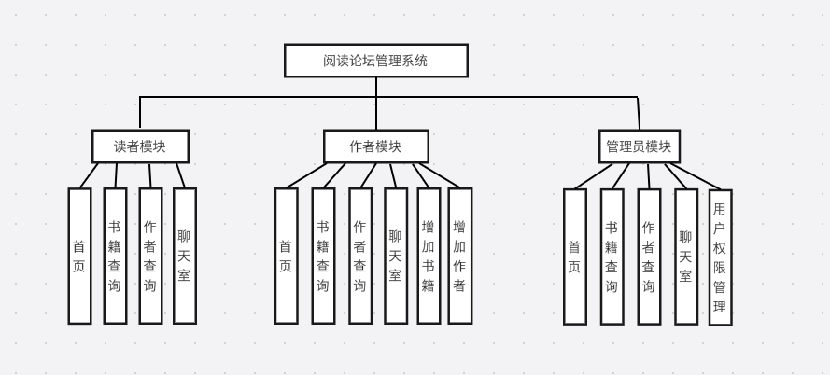

4.2 数据库ER图设计

这是一个关于图书管理的ER图（实体关系模型）。图中展示了多个实体及其之间的关系。

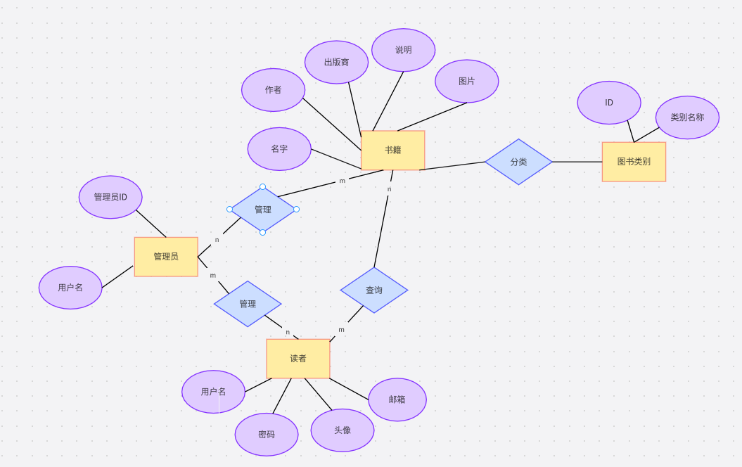

4.3 数据表设计

数据表设计详细描述了系统中各个数据表的字段、类型、约束等信息。本系统中的数据表包括：

- 书籍表：包括书籍ID、书籍名称、作者ID、出版社、出版日期等字段；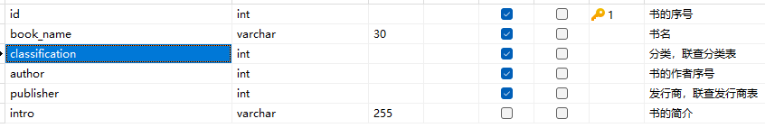

- 作者表：包括作者ID、作者姓名、联系方式等字段；



- 用户表：包括用户ID、用户名、密码、邮箱等字段；

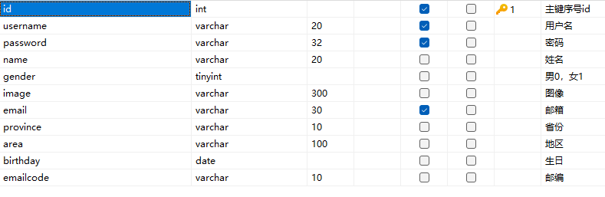

- 管理员表：包括管理员ID、管理员姓名、联系方式等字段；



- 签到表



- 书的类别表



- 好友状态维护表



- 消息表

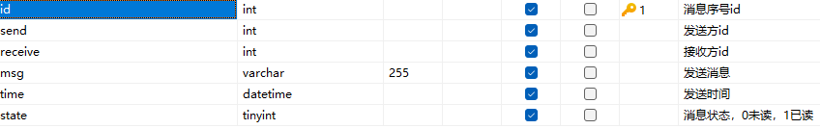

- 金额表



- 操作记录表

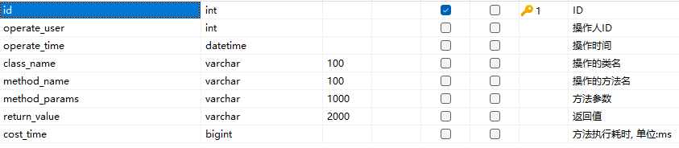

- 订单表

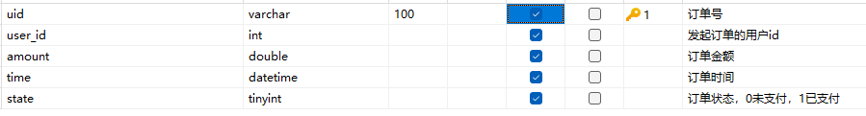

- 发行商表



5.1 系统流程分析

根据开发阅读论坛管理系统的需求分析，本系统设计了三种用户，分别为系统管理员、作者和读者。

系统要求有系统管理员用户，我们设定系统管理员，当系统管理员使用帐户登录后，需要查看有关图书的一系列的信息，管理员可以通过系统导航菜单进入用户权限管理界面、书籍管理界面、系统查询界面，在线聊天室界面，个人界面等，在读者界面中，管理员添加和修改读者信息、用户可以查看自己的信息，在管理界面管理员可以添加和修改图书信息、用户可查看图书，在线聊天室界面用户之间可以在这个聊天室一起交流，在个人界面中每个用户还可以搜索其他用户的用户名以添加好友，已成为好友的双方可以实现相互通信。

5.2 主要模块的运行

此处详细介绍各个功能模块的运行原理和实现方式。

5.2.1 登陆界面

登陆界面是用户进入系统的入口。用户输入用户名和密码，系统进行验证，验证成功后，用户可以进入系统。

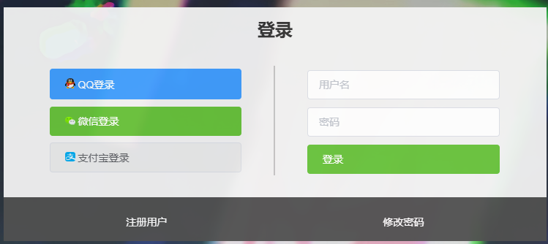

登录拦截：

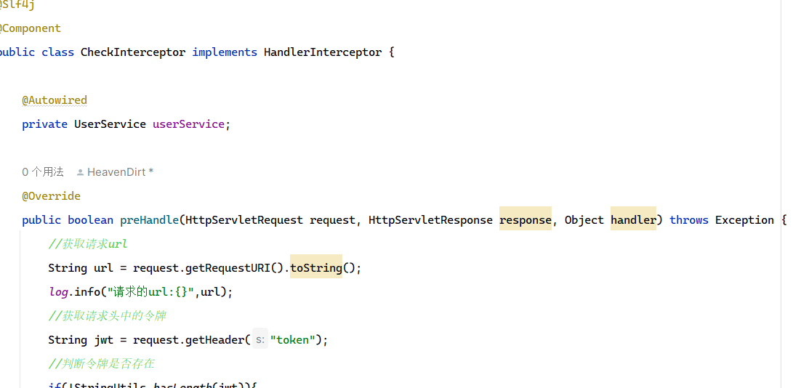

5.2.2 作者一览模块

作者一览模块展示了系统中的所有作者信息，包括作者名称、作者笔名、用户名、邮箱等。用户可以通过搜索、筛选等方式快速找到想了解的作者。

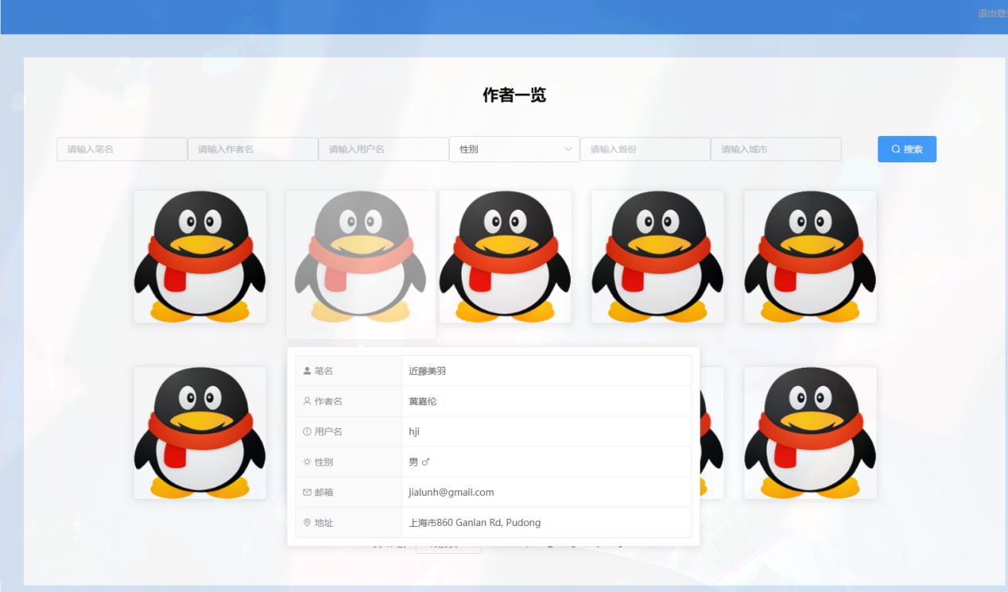

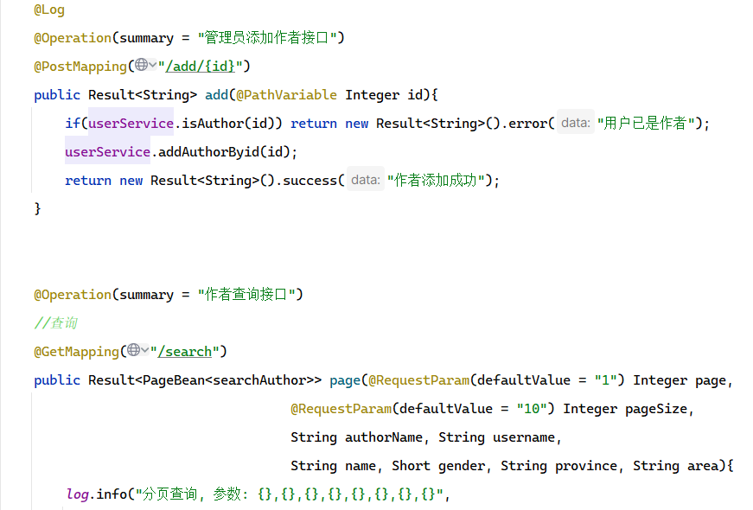

5.2.3 书籍一览模块

书籍一览模块展示了系统中的所有书籍信息，包括书籍名称、作者、出版社、出版日期等。用户可以通过搜索、筛选等方式快速找到所需的书籍。

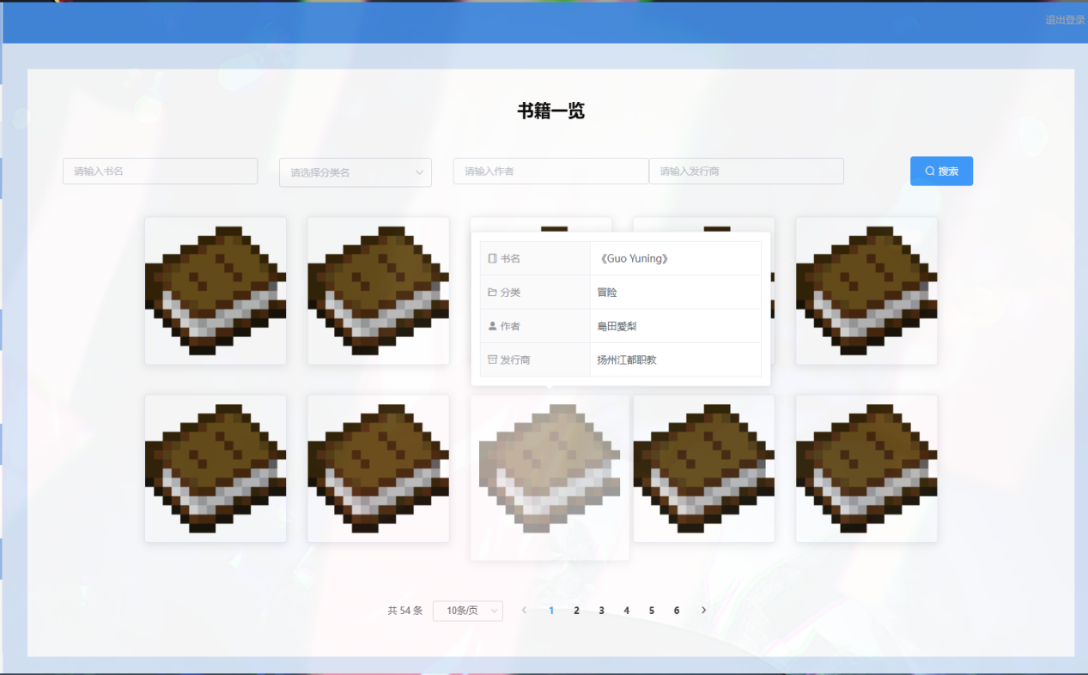

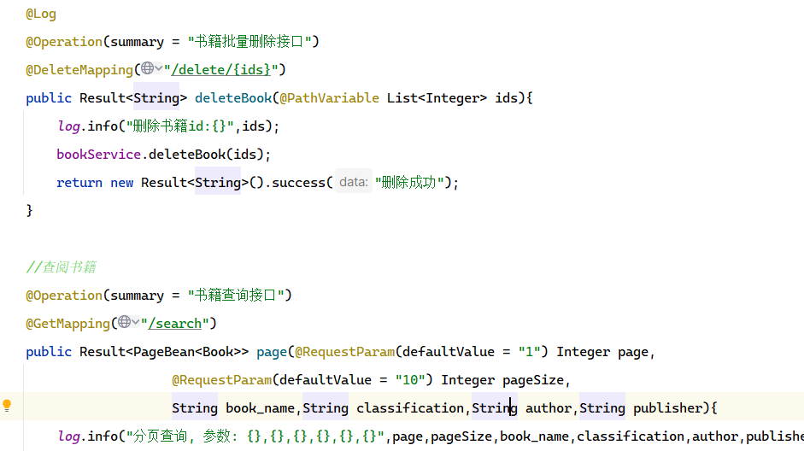

5.2.4 每日签到模块

每日签到模块用于记录用户的签到信息，以提高用户的活跃度和粘性。用户每天登录系统后，系统会自动记录签到信息。

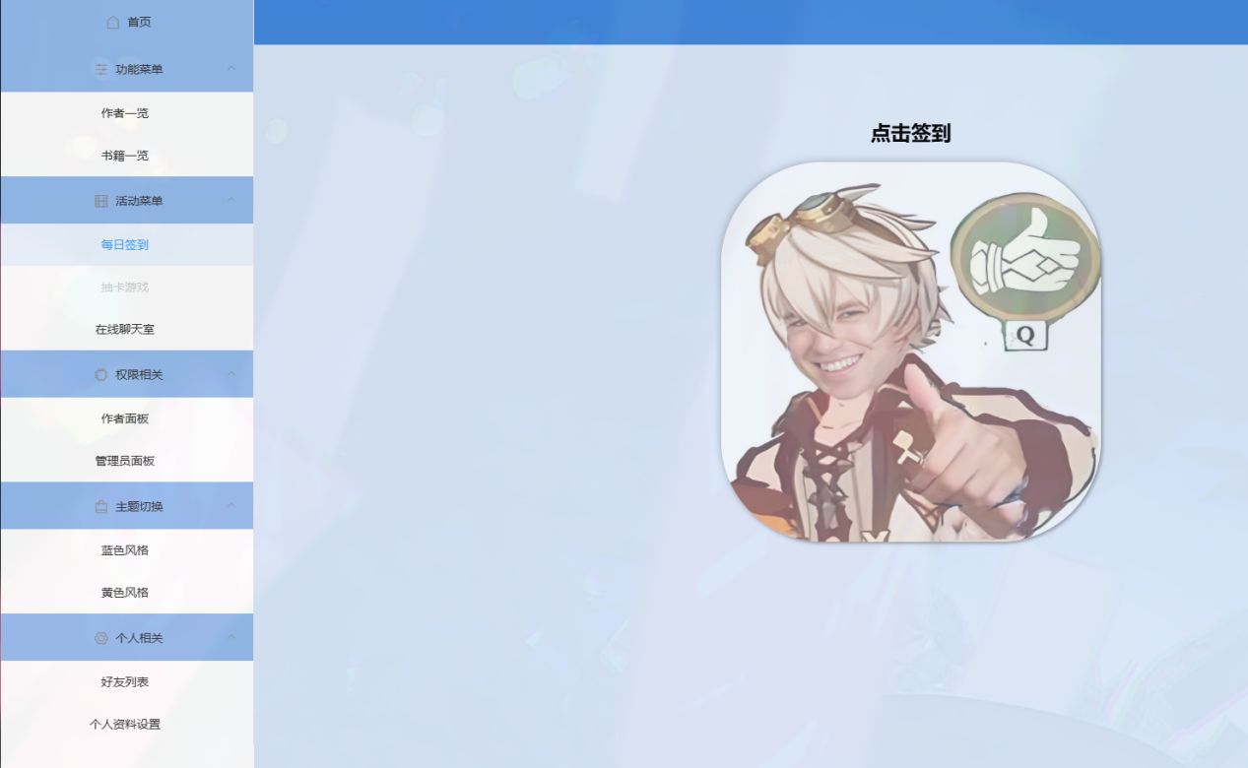

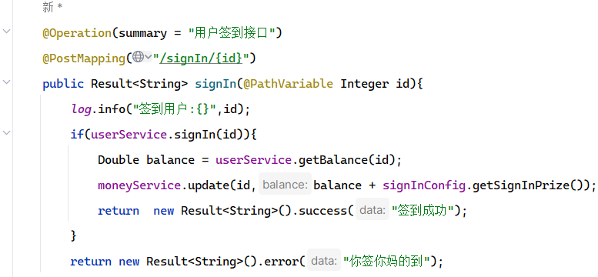

5.2.5 在线聊天室模块

在线聊天室模块为用户提供了一个实时的交流平台，可以在此发表观点、分享心得等。用户可以与其他用户进行实时聊天，增加互动性。

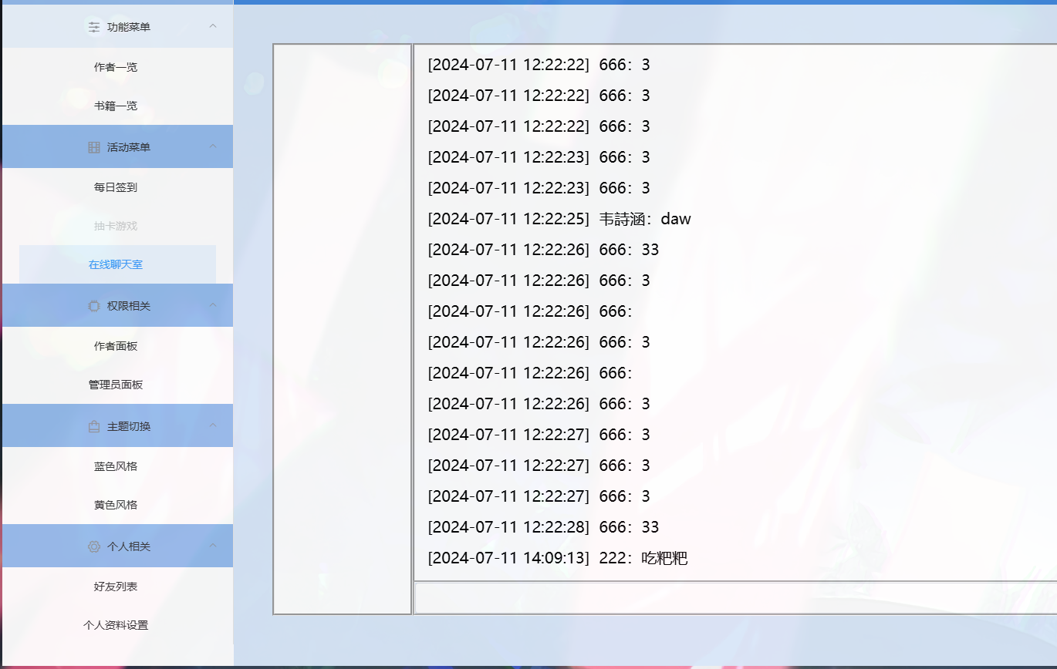

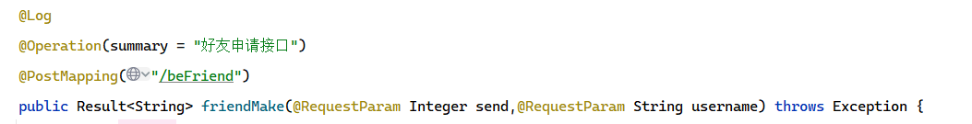

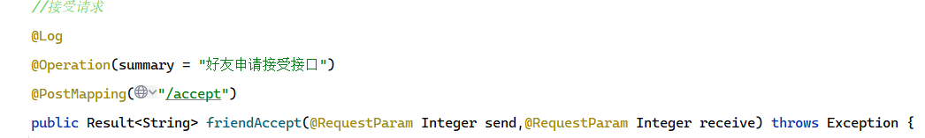

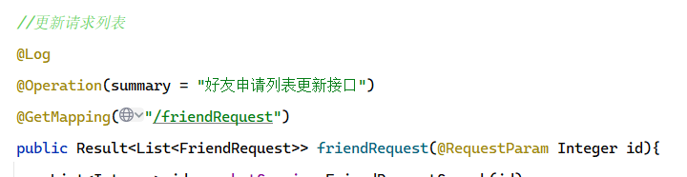

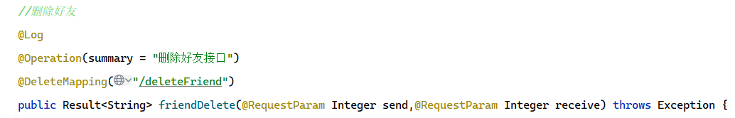

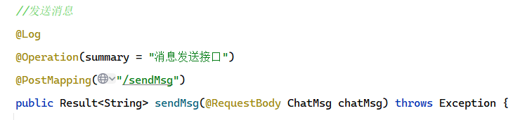

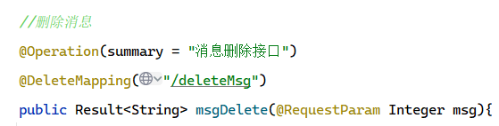

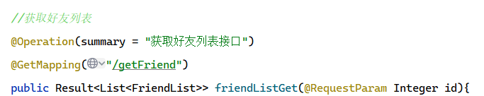

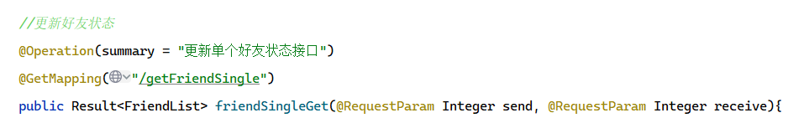

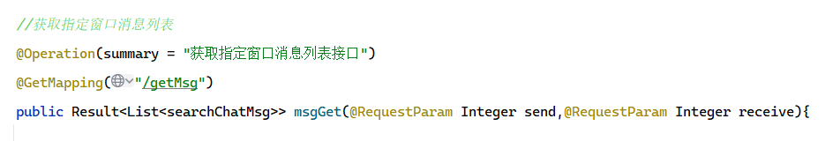

5.2.6 作者权限模块

作者权限模块用于管理作者的权限，包括发布作品、编辑作品、查看评论等。管理员可以设置作者的权限，以保证系统的稳定运行。

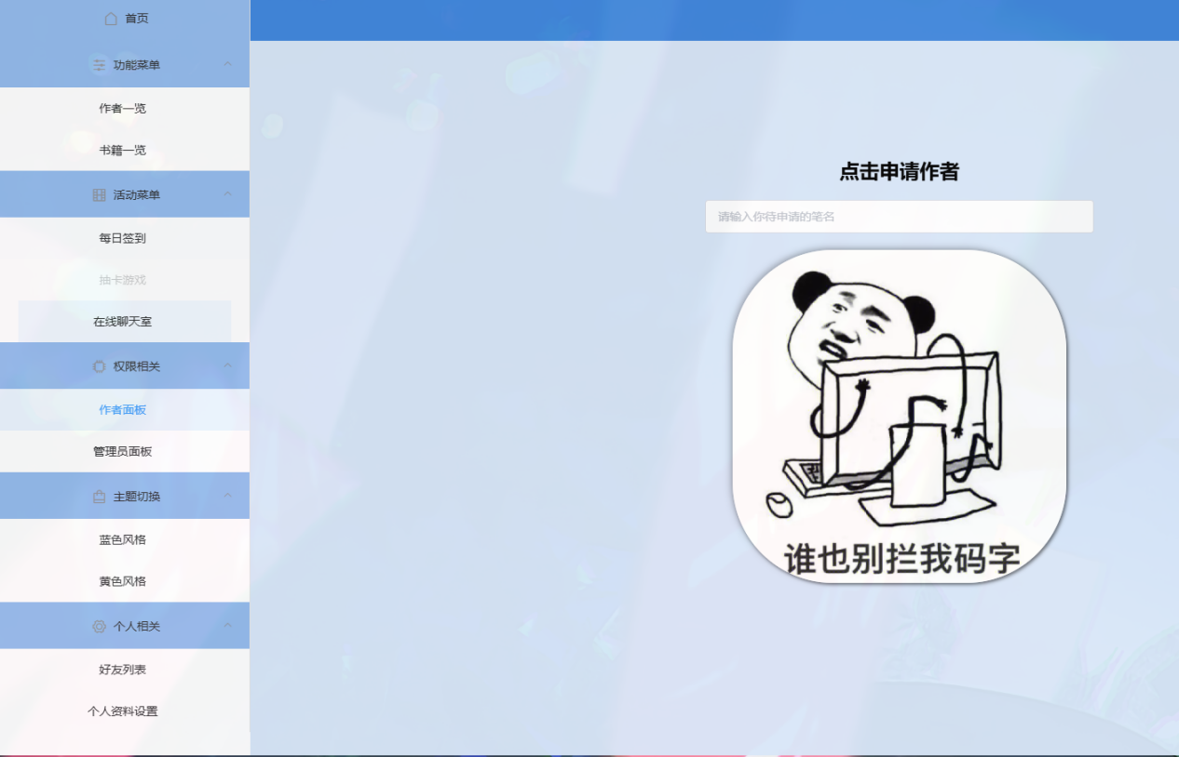

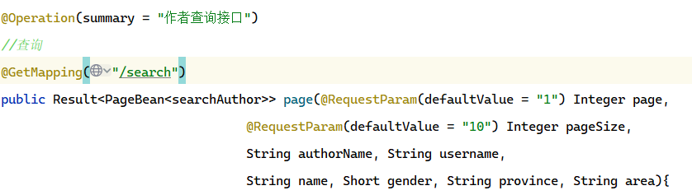

5.2.7 管理员权限模块

管理员权限模块用于管理系统的全局设置，包括用户管理、书籍管理、数据备份与恢复等。管理员可以对系统进行全面的监控和管理。

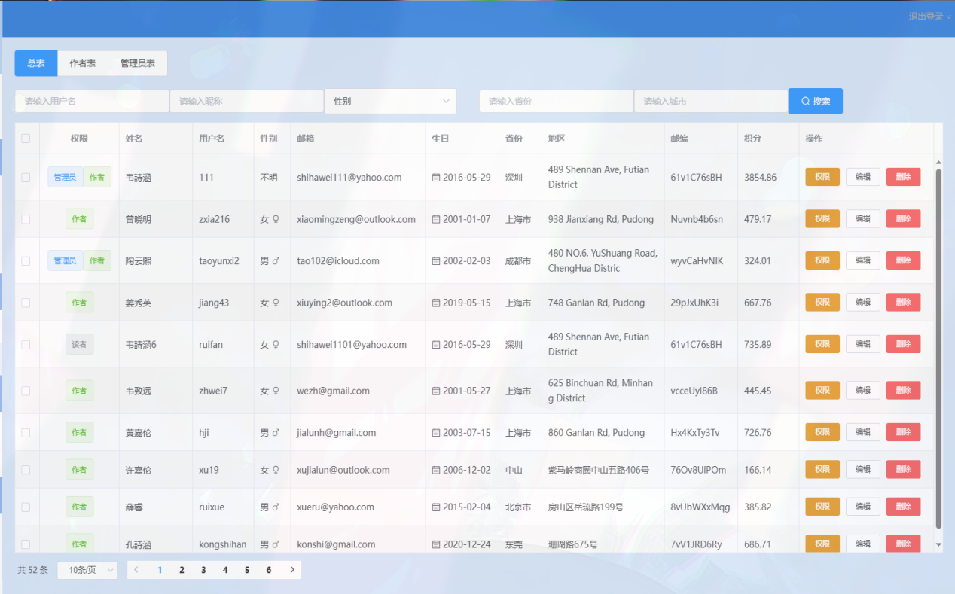

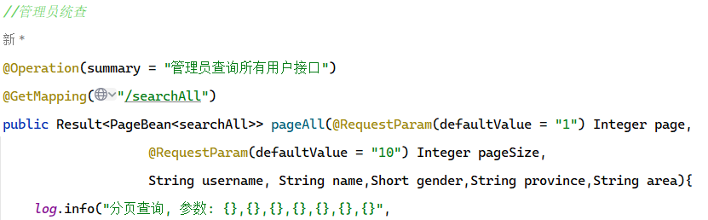

5.2.8 个人模块

个人模块用于用户查看和修改自己的个人信息，如用户名、密码、邮箱等。用户可以在此模块中维护自己的个人信息。个人模块中还有好友列表，实现了搜索好友，添加好友以及与好友聊天功能。满足了用户之间交流分享的需求。

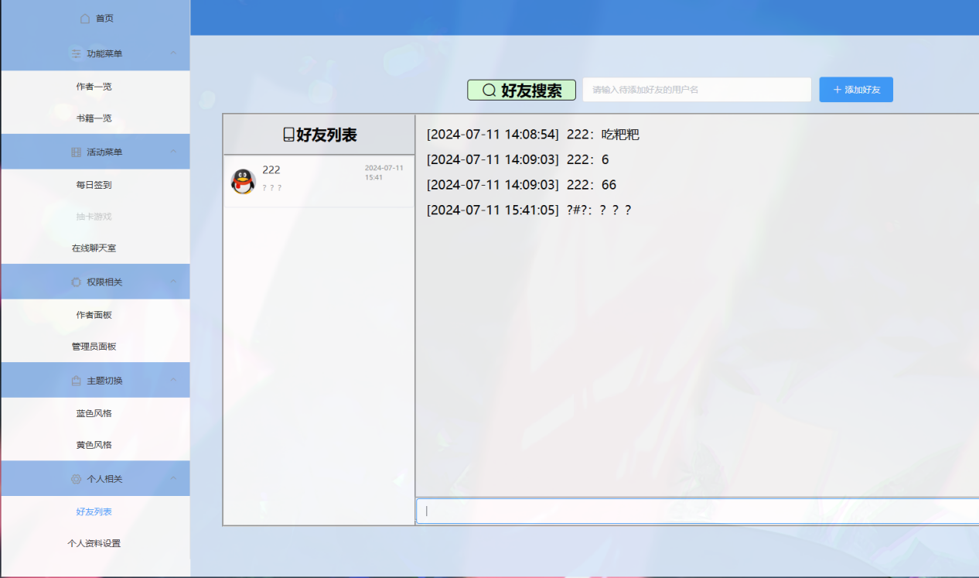

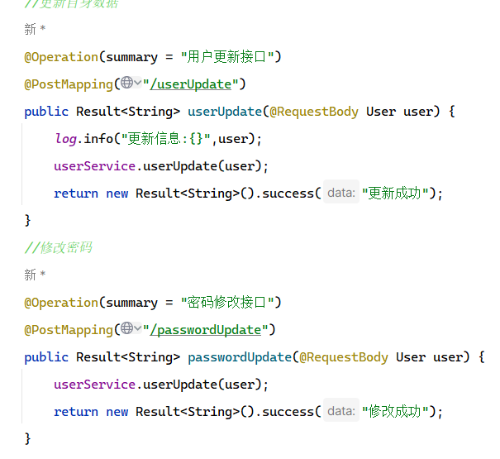

5.2.9 充值模块

进入抽卡模块，可进行积分的充值。点击充钱会显示一个提示框用于输入充值的金额，点击确定后就会跳转至支付宝支付界面

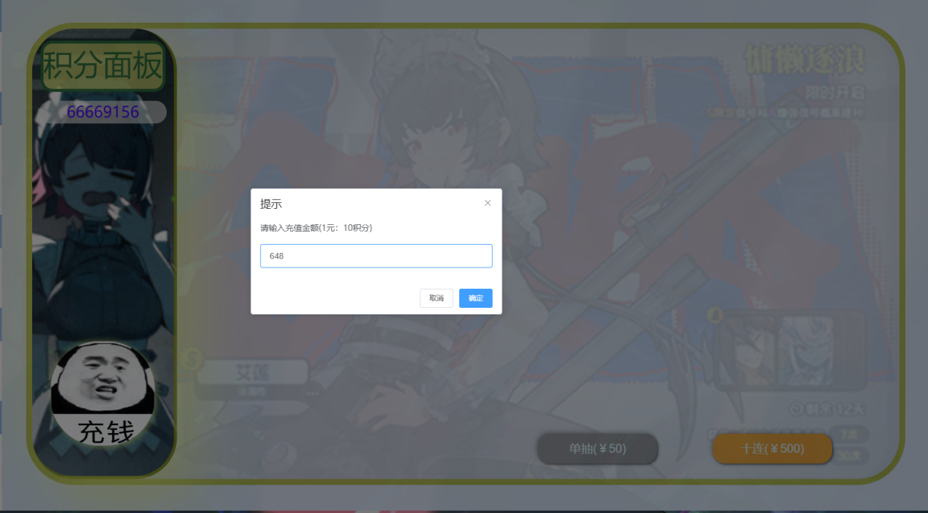

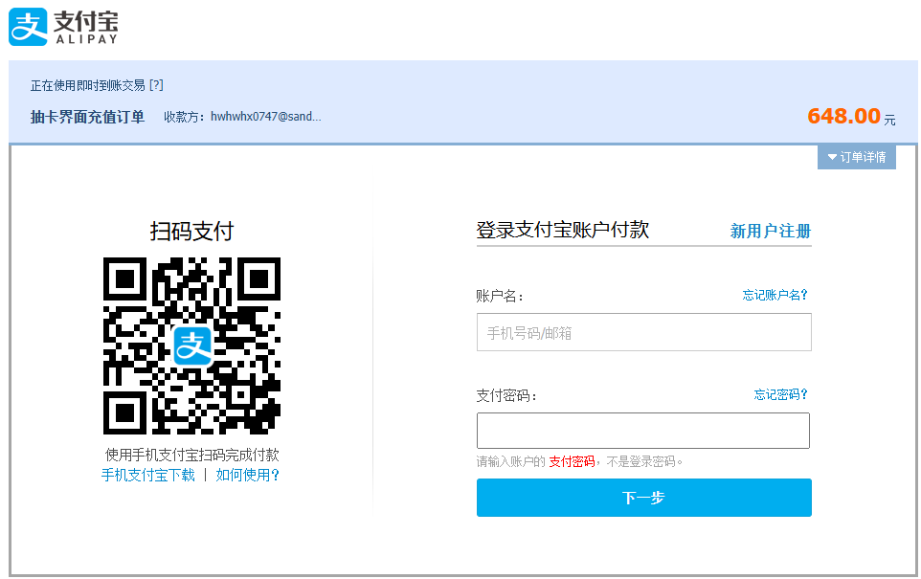

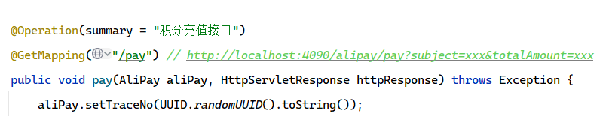

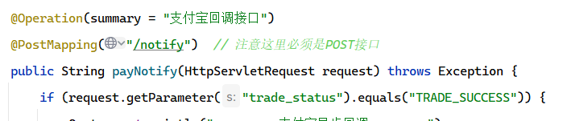

Websocket返回订单支付状态信息

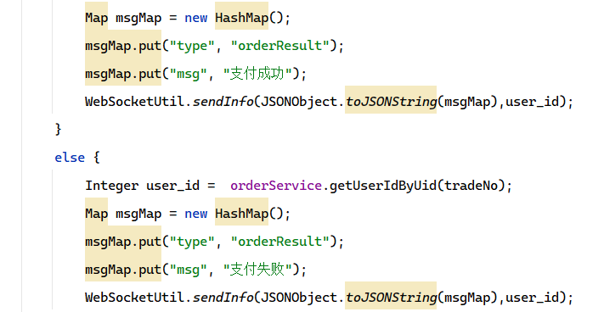

5.2.9 抽卡模块

该界面实现了用户模拟抽卡游戏的功能，用户可以花费50积分进行一次单抽，或者花费500积分进行一次10连抽卡。丰富了用户的休闲娱乐活动。

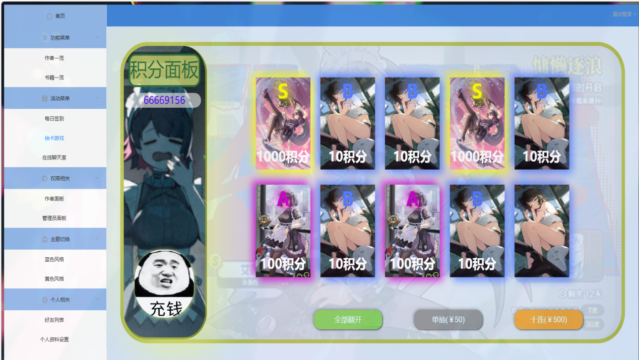

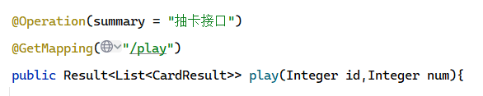

简单的概率模型：

